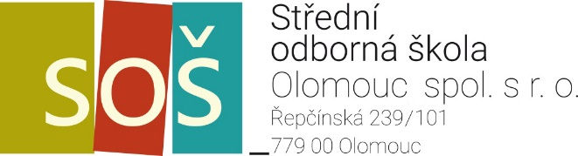

MATURITNÍ TÉMATA pro školní rok 2023/2024

obor: 68-43-M/01 VEŘEJNOSPRÁVNÍ ČINNOST
DENNÍ I DÁLKOVÁ FORMA STUDIA

Předmět: ČESKÝ JAZYK A LITERATURA

Písemnou a ústní zkoušku si určuje škola.
Poměr výsledků obou zkoušek v procentech 40 %:60 % (písemná:ústní)

Písemná práce

Žák si vybírá ze 4 témat. Podmínkou je napsání souvislého textu dle zadaného útvaru a tématu. Minimální počet slov písemné práce je 250. Horní hranice počtu slov není určena. Doba vypracování včetně zadání je 110 minut.

Ústní zkouška

K ústní zkoušce z českého jazyka a literatury si žák si vybírá 20 děl ze školního seznamu, který je uveřejněn na webu školy a ve složce Maturita na cloudovém úložišti OneDrive. 20 děl si volí podle klíče uvedeného níže. (Nelze losovat 2krát jeden pracovní list v jeden den.) Žák zpracuje pracovní list podle struktury zkoušky, kterou má na přípravě. Pracovní list obsahuje umělecký a neumělecký text.

Klíč k sestavení žákovského seznamu četby k ÚMZ: minimálně 2 poezie, 2 prózy, 2 dramata, maximálně dva tituly od jednoho autora.

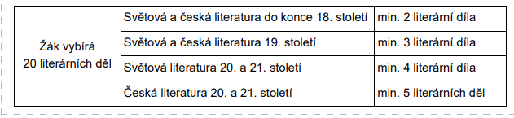

Při hodnocení nadále zůstává vnitřní podmínka. Z uměleckého textu musí žák získat minimálně 5 bodů.
Pokud student tohoto počtu bodů nedosáhne, bude hodnocen 0 body celkově.

Seznam odevzdá žák ředitelce školy nejpozději do 31. 3. školního roku, v němž žák maturuje.
Příprava na ústní zkoušku trvá 15 minut, samotná zkouška také 15 minut.

Vypracovaly: Mgr. E. Frnková, Mgr. P. Chromcová, Mgr. K. Vojnarová Handlová

Schválila: Mgr. J. Vařeková, ředitelka

